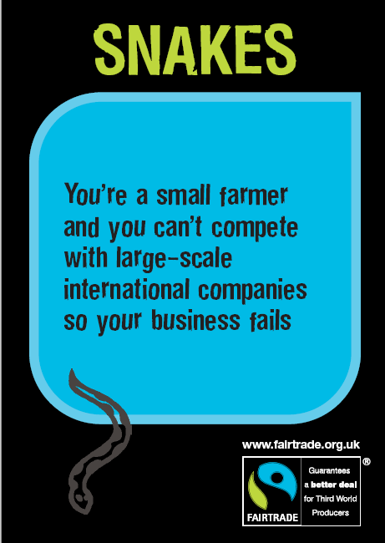
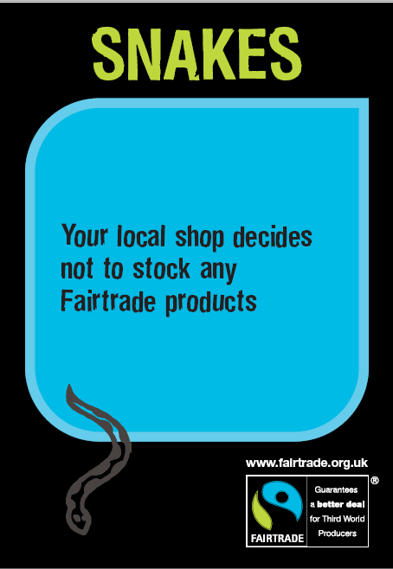
NADROEDD
NADROEDD
Rydych yn ffermwr bach a dydych chi ddim yn gallu cystadlu gyda’r cwmniau rhyngwladol mawr felly mae’ch busnes yn mynd i’r wal.
Mae’ch siop lleol yn penderfynu peidio â stocio unrhyw nwyddau Masnach Deg.

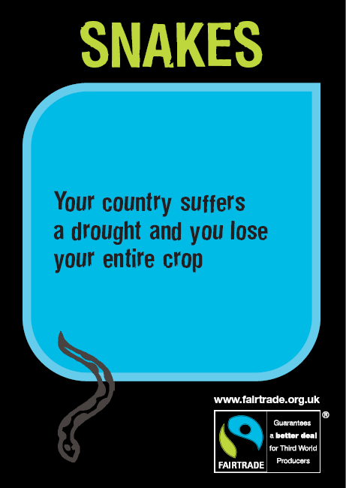
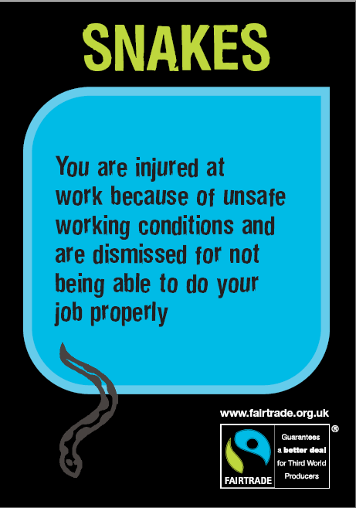
NADROEDD
NADROEDD
Mae’ch gwlad yn dioddef sychder ac rydych yn colli’r cyfan o’ch cnwd.
Rydych yn cael eich anafu yn y gwaith oherwydd amodau anniogel ac yn cael eich diswyddo gan nad ydych yn gallu gwneud eich gwaith yn iawn.

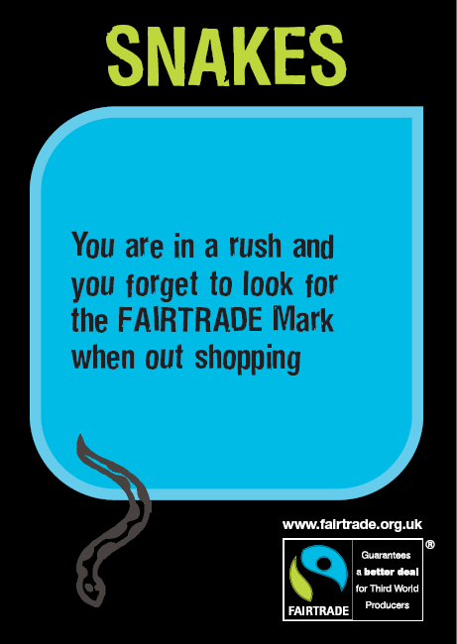
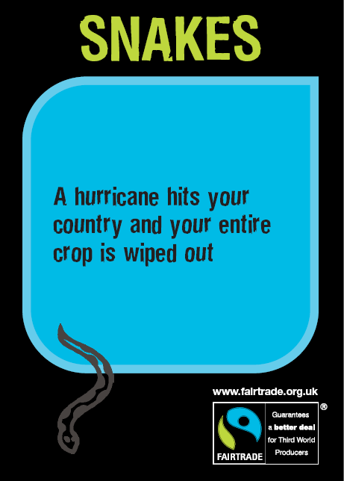
NADROEDD
NADROEDD
Rydych ar frys ac yn anghofio chwilio am nod Masnach Deg wrth siopa.
Mae corwynt yn taro’ch gwlad ac mae’r cyfan o’ch cnwd yn cael ei ddifetha.

NADROEDD
NADROEDD
Rydych ar frys ac yn anghofio chwilio am nod Masnach Deg wrth siopa.
Mae corwynt yn taro’ch gwlad ac mae’r cyfan o’ch cnwd yn cael ei ddifetha.

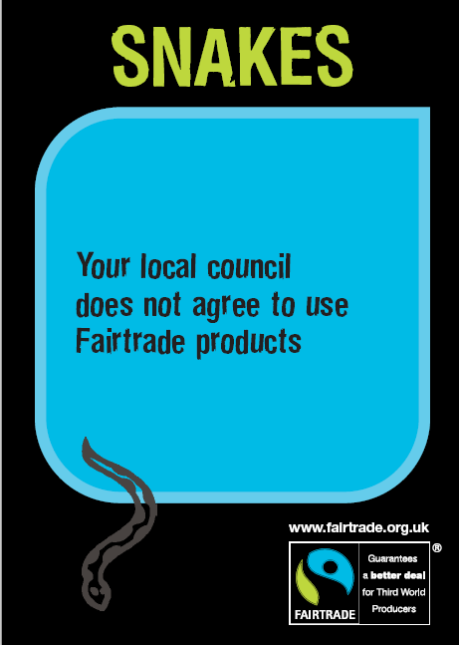
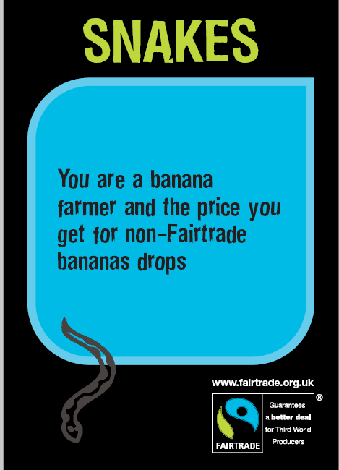
NADROEDD
NADROEDD

Nid yw’ch cyngor lleol yn cytuno i ddefnyddio cynnyrch Masnach Deg.
Rydych yn ffermwr banana ac mae pris eich bananas nad ydynt yn Fasnach Deg yn disgyn.

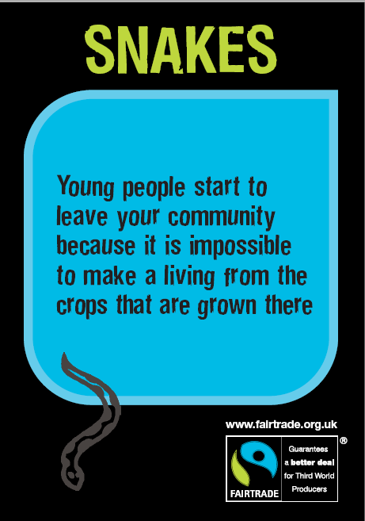
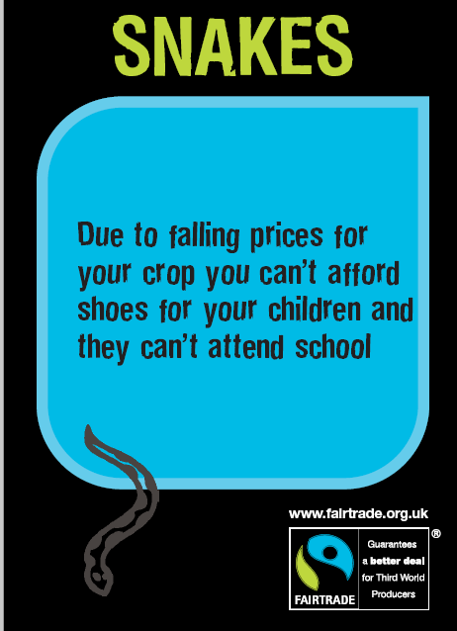
NADROEDD
NADROEDD
Mae’r bobl ifanc yn dechrau gadael eich cymuned oherwydd ei bod yn amhosibl gwneud bywioliaeath o'r cnydau sy'n cael eu tyfu yno.
Gan fod prisiau’ch cnwd yn disgyn allwch chi ddim fforddio prynu esgidiau i’ch plant ac allan nhw ddim mynd i’r ysgol.

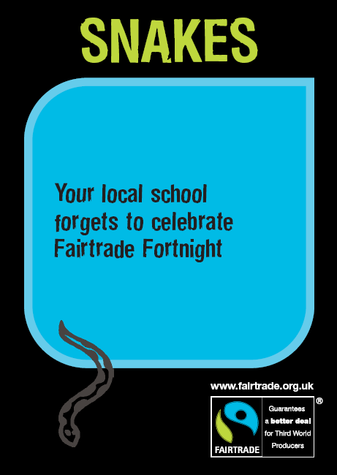
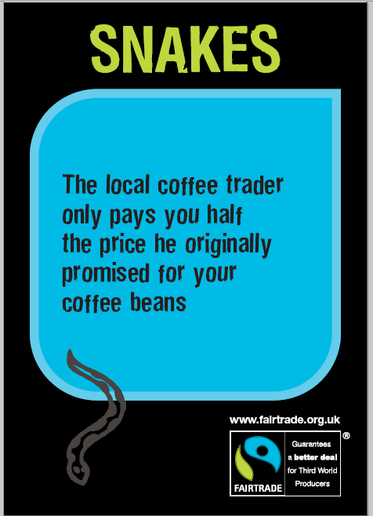
NADROEDD
NADROEDD

Mae’ch ysgol leol yn anghofio dathlu pythefnos Masnach Deg.
Dim ond hanner y pris a addawodd i chi’n wreiddiol am eich ffa coffi mae’r masnachwr coffi lleol yn ei dalu.

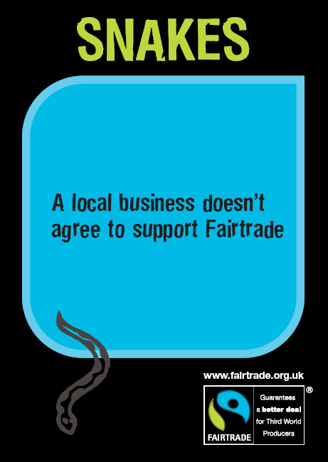

NADROEDD
NADROEDD

Nid yw busnes lleol yn cytuno i gefnogi Masnach Deg.
Allwch chi ddim gwerthu’ch reis oherwydd fod pobl yn prynu reis sydd wedi’i sybsideiddio, sy’n rhatach ac sydd wedi’i fewnforio o Unol Daliethau America.

NADROEDD
NADROEDD

Nid yw busnes lleol yn cytuno i gefnogi Masnach Deg.
Allwch chi ddim gwerthu’ch reis oherwydd fod pobl yn prynu reis sydd wedi’i sybsideiddio, sy’n rhatach ac sydd wedi’i fewnforio o Unol Daliethau America.

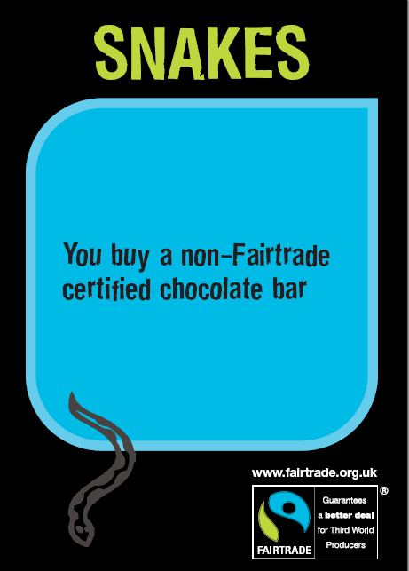
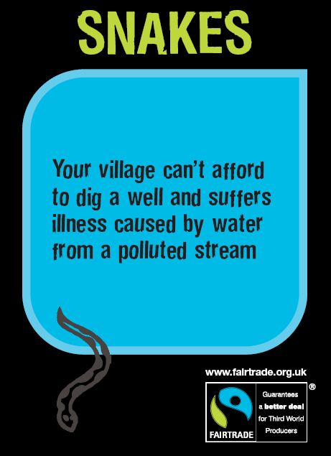
NADROEDD
NADROEDD

Rydych yn prynu bar o siocled nad yw’n Fasnach Deg.
All eich pentref ddim fforddio cloddio ffynnon ac mae’n dioddef o salwch sy’n cael ei achosi gan ddŵr o nant wedi’i llygru.

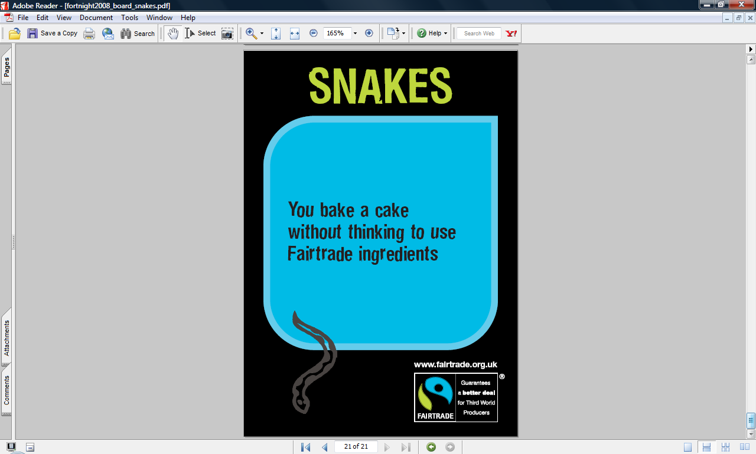
NADROEDD
Rydych yn crasu cacen heb feddwl defnyddio cynhwysion Masnach Deg.

